1. Escribe un programa que pida al usuario que ingrese su poder favorito entre "volar", "super fuerza" o "invisibilidad". Luego, muestra un mensaje según la elección, por ejemplo, si juan pablo Avendaño elige “volar” mencionas "¡juan pablo Avendaño Eres como Superman!"
2. Crea un programa que pida al usuario su nivel de fuerza (un número entero) y determine si es lo suficientemente fuerte para ser un superhéroe. Si el nivel de fuerza es mayor o igual a 100 (“maría”), muestra el mensaje "¡maría eres un superhéroe!"; de lo contrario, muestra "Necesitas más entrenamiento".
3. Diseña un programa que solicite al usuario ingresar el año de nacimiento por ejemplo :2004 de un superhéroe y muestre un mensaje dependiendo de la edad. Si es menor de 18 años, muestra "Eres un joven superhéroe". Si es mayor o igual a 18, muestra "Eres un experimentado superhéroe".
4. Crea un programa que simule una batalla entre dos superhéroes (tú y tu compañero del lado izquierdo o imaginario). Pide al usuario que ingrese el nivel de fuerza de cada uno y muestra un mensaje que indique quién ganó o si hubo un empate.
5. Implementa un programa que pregunte al usuario si su superhéroe puede volar (con un valor booleano). Si es así, muestra el mensaje "¡Eres increíblemente rápido en el aire!"; de lo contrario, muestra "Necesitas entrenar más para volar".
6. Escribe un programa que solicite al usuario ingresar el nombre de un superhéroe y el número de enemigos que ha derrotado (un número entero). Si ha derrotado a más de 10 enemigos, muestra el mensaje "Eres un superhéroe valiente"; de lo contrario, muestra "Sigue luchando contra el crimen".
7. Diseña un programa que pregunte al usuario si su superhéroe es parte de una liga (con un valor booleano). Si es parte de una liga, muestra el mensaje "Eres un superhéroe de élite"; de lo contrario, muestra "Debes considerar unirte a una liga".
8. Crea un programa que pida al usuario ingresar el nombre de un superhéroe y su habilidad especial (por ejemplo, "fuerza sobrehumana" o "telepatía"). Luego, muestra un mensaje personalizado con la información ingresada. .

**RETO1: Enunciado: Juego de Piedra, Papel o Tijera con Superhéroes de DC**

El objetivo de este ejercicio es crear un programa en Java que permita a un jugador enfrentarse a un oponente en una partida de Piedra, Papel o Tijera, pero con la temática de los superhéroes de DC.

El programa debe seguir los siguientes pasos:

* Mostrar un mensaje de bienvenida al jugador y explicar las opciones disponibles para la elección del superhéroe (Superman, Batman o Flash).
* Solicitar al jugador que ingrese su elección escribiendo el nombre del superhéroe (por ejemplo, "Superman", "Batman" o "Flash").
* Generar de forma aleatoria la elección del oponente (Superman, Batman o Flash).
* Mostrar la elección del oponente al jugador.
* Comparar las elecciones del jugador y el oponente para determinar el resultado de la partida:
* Si ambos jugadores eligen el mismo superhéroe, la partida es un empate.
* Si el jugador elige un superhéroe que vence al del oponente, el jugador gana.
* Si el jugador elige un superhéroe que es vencido por el del oponente, el jugador pierde.
* Mostrar un mensaje que indique si el jugador ganó, perdió o si hubo un empate.
* Preguntar al jugador si desea jugar otra partida o si desea salir del juego.

El programa debe utilizar estructuras condicionales para comparar las elecciones y determinar el resultado de la partida. Además, se debe utilizar la clase **Scanner** para permitir al usuario ingresar su elección de superhéroe.

Recuerda tener en cuenta que cada superhéroe puede vencer a otro y ser vencido por otro, por ejemplo:

* Superman vence a Batman.
* Batman vence a Flash.
* Flash vence a Superman.

¡Diviértete creando el juego de Piedra, Papel o Tijera con superhéroes de DC en Java!

**RETO 2: Enunciado: Barbie, la Doctora Clasificadora**

Barbie ha decidido actuar como doctora en su propia clínica. Su misión es clasificar a los pacientes según su edad, temperatura y nivel de dolor para proporcionarles la atención adecuada. Ayúdala a crear un programa en Java que realice estas clasificaciones.

El programa debe seguir los siguientes pasos:

* Mostrar un mensaje de bienvenida a Barbie y explicar que ella será la doctora clasificadora en su clínica.
* Solicitar al usuario ingresar la edad del paciente en años.
* Clasificar al paciente en una de las siguientes categorías según su edad:
* Si la edad está entre 0 y 1 año, el paciente es un bebé.
* Si la edad está entre 2 y 10 años, el paciente es un niño.
* Si la edad está entre 11 y 18 años, el paciente es un adolescente.
* Si la edad está entre 19 y 65 años, el paciente es un adulto.
* Si la edad es mayor a 65 años, el paciente es un adulto mayor.
* Solicitar al usuario ingresar la temperatura del paciente en grados Celsius.
* Clasificar al paciente según su temperatura:
* Si la temperatura es menor a 35.5°C, el paciente tiene hipotermia.
* Si la temperatura está entre 35.5°C y 37.5°C (ambos inclusive), el paciente tiene temperatura normal.
* Si la temperatura es mayor a 37.5°C, el paciente tiene fiebre.
* Solicitar al usuario ingresar el nivel de dolor del paciente en una escala del 1 al 10.
* Clasificar al paciente según su nivel de dolor:
* Si el nivel de dolor es 8 o más, el paciente está experimentando un dolor intenso. Barbie debe administrar un analgésico.
* Si el nivel de dolor está entre 5 y 7 (ambos inclusive), el paciente está experimentando un dolor moderado. Barbie debe recomendar reposo y analgésicos.
* Si el nivel de dolor es menor a 5, el paciente está experimentando un dolor leve. Barbie debe asegurarle que se recuperará pronto.
* Mostrar los resultados de las clasificaciones al paciente, proporcionando información detallada sobre su edad, temperatura y nivel de dolor.

El programa debe utilizar estructuras condicionales (**if**, **else if** y **else**) para clasificar adecuadamente al paciente y proporcionar la atención necesaria en cada caso.

¡Ayuda a Barbie a clasificar a sus pacientes y brindarles el cuidado que necesitan! Diviértete implementando el ejercicio.

**RETO Enunciado: Ronaldo vs. Messi en el Barcelona y el Real Madrid**

En este ejercicio, te convertirás en el programador encargado de crear un programa en Java que permita clasificar y brindar información sobre los jugadores Ronaldo y Messi, considerando los equipos Barcelona y Real Madrid.

El programa debe seguir los siguientes pasos:

* Mostrar un mensaje de bienvenida al usuario y explicar que se clasificarán y brindarán detalles sobre los jugadores Ronaldo y Messi, considerando los equipos Barcelona y Real Madrid.
* Solicitar al usuario ingresar el nombre de un jugador (Ronaldo o Messi). El programa debe aceptar el nombre en cualquier formato (mayúsculas, minúsculas o una combinación de ambas).
* Solicitar al usuario ingresar el nombre del equipo al que pertenece el jugador (Barcelona o Real Madrid). El programa también debe aceptar el nombre del equipo en cualquier formato.
* Utilizar estructuras condicionales para clasificar al jugador y mostrar la información correspondiente según el equipo:
* Si el jugador es Messi y pertenece al Barcelona, mostrar el mensaje: "¡Lionel Messi es un ídolo en el Barcelona! Es el mejor jugador de todos los tiempos."
* Si el jugador es Ronaldo y pertenece al Real Madrid, mostrar el mensaje: "Cristiano Ronaldo es una leyenda en el Real Madrid. Ganó muchos títulos."
* Si el jugador es Messi y pertenece al Real Madrid o Ronaldo y pertenece al Barcelona, mostrar el mensaje: "El jugador ingresado no está en la lista del equipo seleccionado."
* Si el jugador no es ni Messi ni Ronaldo, mostrar el mensaje: "El jugador ingresado no está en la lista de Barcelona ni Real Madrid."
* Si el equipo ingresado no es ni Barcelona ni Real Madrid, mostrar el mensaje: "El equipo ingresado no es válido. Solo se permite Barcelona o Real Madrid."
* Finalizar el programa con un mensaje de despedida.

**Nota:** El programa debe considerar que los nombres del jugador y equipo ingresados por el usuario pueden estar en cualquier formato (mayúsculas, minúsculas o una combinación de ambas) y aun así, reconocerlos correctamente.

Retos Imágenes

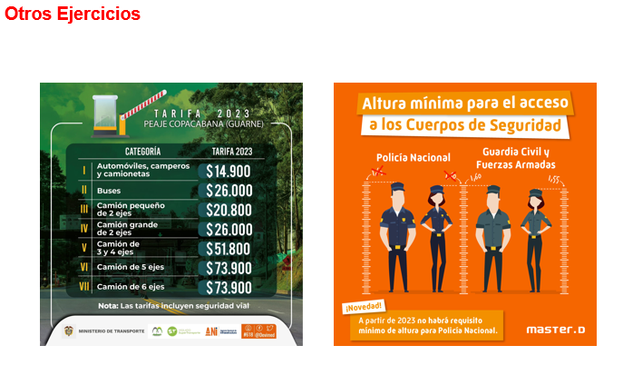

Obligatorio 2

